**WMS物流仓储管理系统建设项目**

实施方案

**申报单位：沈阳新天地超市连锁企业经营管理有限公司**

**2019年9月**

**目 录**

第一章 总论 1

一、项目名称 1

二、承办单位情况 1

三、项目建设性质 2

四、项目政策依据 3

五、项目工作的范围 3

六、项目地点 3

七、主要建设内容 3

八、建设目标 4

第二章 项目总体规划 5

一、总体规划 5

二、项目推进时间节点 5

第三章 项目提出的背景及必要性 6

一、项目建设的背景 6

二、项目建设的必要性 8

第四章 项目建设地点 10

第五章 项目需求分析 11

一、业务需求 11

二、系统功能需求 16

第六章 项目总体方案 46

一、建设原则 46

二、建设目标 47

三、总体框架 49

第七章 项目技术方案 51

一、技术规范要求 51

二、逻辑结构 52

三、系统结构 52

四、硬件方案 53

第八章 消防、节能、环境保护及职业安全 54

第九章 安全设计要求 55

一、系统安全设计 55

第十章 项目组织及实施进度计划 56

一、项目领导和管理机构 56

二、业务调研进度 57

三、项目实施进度 58

第十一章 投资估算及资金筹措 59

一、项目投资估算 59

二、资金来源 59

第十二章 结论与建议 60

一、申请理由 60

二、申请政策依据 60

三、申请结论 61

**第一章 总 论**

**一、项目名称**

《沈阳新天地超市连锁企业经营管理有限公司WMS物流仓储管理系统建设项目》

二、承办单位情况

沈阳新天地超市连锁企业经营管理有限公司成立于2010年，是吉林新天地实业投资发展有限公司下属的全资子公司，注册资本3000万人民币，法定代表人王晓全先生。自开业至今，公司在沈阳市拥有直营、加盟及生鲜等各类型门店318家，已遍布沈阳市各大城区。公司主营业务包括连锁便利店、连锁社区店、连锁生鲜超市、连锁加盟店，以及与之相关的服务业务。

企业拥有员工4000余人，年营业额2.55亿元，年应税额613万。公司致力于服务广大顾客，始终坚持“敬业、认真、高效、务实”的企业精神，秉承“有限空间，无限便利，尽在新天地”的经营理念，快速发展壮大,并受到政府领导及相关部门的高度重视和表彰，被沈阳市税务局评为“沈阳纳税A级单位”荣誉称号。

在日常经营管理上，公司通过统一采购、统一验收、统一存储、统一配送，做到了严把商品质量关，从源头杜绝假冒伪劣商品在公司门店出现。公司在商品采购上实行三级控制机制，从新品引入、证照复核、到商品验收检查，再到信息化批复跟踪与管理，有效保证采购商品与在售商品的质量与安全，为消费者提供一个放心的购物环境。

公司现有物流中心仓储面积18000平方米，各类专业运输车辆90余辆，用于沈阳市所属门店的日常配送工作。2017年3季度开始，公司按照沈阳市物流标准化升级改造项目要求，开始对原物流中心施行升级改造，引进标准化物流设备设施，升级仓储管理系统。改造后的物流中心通过WMS物流仓储管理系统关联标准化托盘与载具、高位货架、流利式货架、层板式货架、自动分拣线/传输线、电子标签及RF扫码终端等先进设施设备，实现对现有物流资源的有效整合，通过数据化管理达到降低社会物流成本，规范和推动行业标准化实施的目的。

三、项目建设性质

委外研发。

四、项目政策依据

市服务业委 市财政局 ：《关于印发沈阳市供应链体系建设试点工作实施方案的通知（沈服联发〔2017〕42 号）》

《关于印发《沈阳市供应链体系建设试点专项资金管理办法》的通知（沈服联发〔2017〕43 号）》

五、项目工作的范围

WMS物流仓储系统主要包括：区域基础资料管理、收货管理、配货管理、内部管理、退货管理、装车管理、盘点管理、容器管理、加工管理、数据接口管理、标准报表管理、系统管理等功能模块。

六、项目地点

沈阳新天地超市连锁企业经营管理有限公司物流中心位于沈阳市沈北新区秋月湖街60号。

七、建设内容

新天地公司为实现物流中心的智能化、信息化、物流标准化建设，于2018年4月-2018年12月期间，投资50万元引进WMS物流仓储系统1套。该系统通过基础资料管理、收货管理、配货管理、内部管理、退货管理、装车管理、盘点管理、容器管理、加工管理、数据接口管理、标准报表管理、系统管理、TMS业务需求、RF作业系统业务等主体模块的开发和实施，实现入库业务、出库业务、仓库调拨、库存调拨、批次管理、物料对应、库存盘点、即时库存管理等功能综合运用，有效控制并跟踪仓库业务的物流和成本管理全过程，实现或完善的企业仓储信息管理。该系统可以独立执行库存操作，也可与其他系统的单据和凭证等结合使用，为企业提供更为完整企业物流管理流程和数据管理信息。

此外，该系统的引入在提升物流配送中心数据化、集约化、智能化管理水平的同时，促进与电子标签、RF扫描终端、VPN系统、自动分拣线、高位立体货架的配套使用，并通过LED大屏幕现场播报实现物流仓储流程、数据的可视化管理。

八、建设目标

建设现代化物流仓储管理系统，配合以标准托盘为核心的标准化设备设施的管理使用，促进智能化物流系统的建设，达到库存商品科学管控，物流资源的统筹利用的目的。

1、在信息化方面建立统一的组织管理协调架构、业务管理模块和WMS智能化物流仓储管理系统。

2、形成一个紧密联系的整体，获得高效、协同、互动、团体的效益；

3、建立符合标准化实施要求的物流管理流程；

4、实现与标准化设备设施的配套使用管理，实现物流配送体系的智能化管理。

5、实现商品流转的风险防控，提升物流追踪水平，降低货损率和差错率，确保成本有效把控。

**第二章 项目总体规划**

**一、总体规划**

WMS物流仓储管理系统建设项目投入资金50万元。项目建成后，将提高新天地沈阳仓的仓储管理能力，具体包含拣货动线设计，拣货区域/存储区域/暂存区域分布优化，仓储管理HDWMS，电子标签拣货HDDPS，运输调度TMS，综合看板（大屏幕）等。

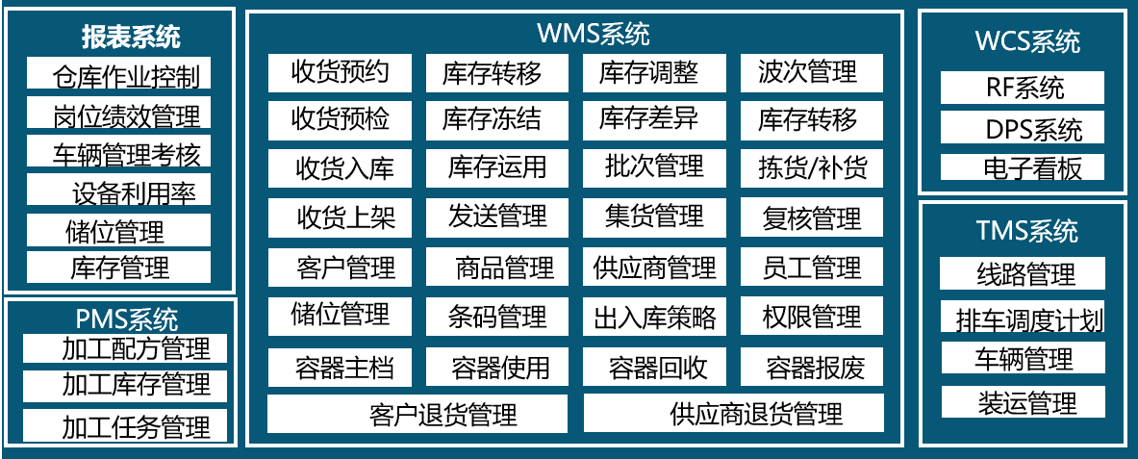

**二、项目推进时间节点**

项目的推进主要有如下几个步骤：

|  |  |  |
| --- | --- | --- |
| **序号** | **内 容** | **时间节点** |
| 1 | 操作业务调研 | 2018.04.16-2018.04.22 |
| 2 | 平台系统搭建 | 2018.11.11-2018.11.26 |
| 3 | 系统调试运行 | 2018.11.27-2018.12.03 |
| 4 | 系统切换上线 | 2018.12.04-2018.12.05 |
| 5 | 平台正式应用 | 2018.12.05- |

第三章 项目的背景和必要性

一、项目建设背景

沈阳新天地超市连锁企业经营管理有限公司在沈阳市拥有门店318家，业务包括连锁便利店、连锁社区店、连锁生鲜超市、连锁加盟店，以及物流货运配送等，被商务部门评为“沈阳城市配送试点（示范）企业”。

随着新天地连锁门店的快速扩张、布点分散以及其特有的产品经营策略，公司物流配送中心实体操作呈现了经营商品的多品种、小批量、高配送频率、多配送点、适时快速配送等特征，具体概括如下：

1、变价快，即商品的进货价格变动快。通常连锁超市经营的快速消费品的价格随着市场供需会有较快的变化，同时生产商或零售商的促销频繁引起经常变价。

2、订单频繁连锁零售的店铺多。订单频率高，同时有时间要求，有些小型的便利店甚至要求一天送货两次。拆零供应商大包装供货，配送中心需要按照店铺的订货量进行拆零、分拣。

3、退货配送中心还有处理诸如赠品、退货正品、残次品等问题。

4、更换商品新增汰换的频率也很高，增新品，汰换滞销品。

5、保质期消费品通常有不同的保质期，需要有针对性的保质期管理。

6、物流成本高，一些对时间、空间有要求的苛刻商品配送成本更高，公司负担较重。

7、物流规模有限，缺少市场整合能力，限制了公司快速发展，一定程度上影响公司经济效益。

以上特点使得商贸物流配送活动越来越复杂，依靠传统、粗放的物流信息管理模式，已经无法满足大数据商品管理配送体系的要求。系统化、智能化、标准化、可视化的仓储物流信息管理系统的组建已经成为打破零售业态物流体系管理瓶颈迫在眉睫的问题之一。

新天地公司围绕沈阳市供应链体系建设试点项目——物流标准化设备设施升级改造建设精神，在原来物流管理系统的基础上，委托上海海鼎信息工程股份有限公司结合新天地位于沈阳市沈北区秋月湖街60号，总建筑面积约为18000平方米的物流配送中心现场布局及标准化设备设施引进情况，开发设计了现代标准化WMS物流仓库管理系统，通过大数据转换提升物流配送中心的综合管理效力，改变臃肿的人力构架，强化数据分析和物流追踪，进而推动原有物流向新型智能化物流中心的转型升级，促进公司物流快速发展，提升物流服务品质与标准，减少配送环节的差错率，加速库存商品的周转速度，有效推动仓储、运输、配送、零售全流程的标准化。

WMS物流仓储管理系统项目建设正是基于以上背景提出的。

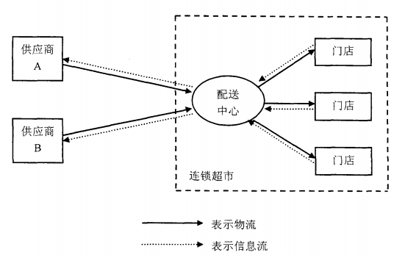

二、项目建设必要性

**（一）WMS物流仓储管理系统平台项目建设有助于发挥物流标准化的推行和示范作用**

通过WMS系统的调控，实现商品的先进先出，物流追踪、整托（托盘）免检、数据集成、货损统计、自动分拣统计、门店订单合成、安全库存预警、自动补货提醒等管理功能，有效降低配送损耗，节约物流成本，提升了门店效益，推动与整合上下游企业行业性资源，促进节能减排，降低社会物流成本，规范和推动物流行业标准化。

**（二）WMS物流仓储管理系统平台项目建设有助于促进异地商品流转效率、推进标准化载具流通**

项目建成后，通过WMS系统的统筹应用，有效促进了辽、吉、黑三省异地商品流转、调拨，为“标准托盘+周转箱”免检配送实施奠定坚实基础，为标准化载具的全社会流通共用模式探索成功经验。

**第四章 项目建设地点**

本项目为《沈阳新天地超市连锁企业经营管理有限公司WMS物流仓储管理系统建设项目》。物流中心位于沈阳市沈北新区秋月湖街60号。

**第五章 项目需求分析**

**一、业务需求**

WMS物流仓储系统平台业务需求主要包括：区域基础资料管理、收货管理、配货管理、内部管理、退货管理、装车管理、盘点管理、容器管理、加工管理、数据接口管理、标准报表管理、系统管理、AMS业务需求、RF作业系统业务需求十四项功能模块。

|  |  |  |  |
| --- | --- | --- | --- |
| **序号** | **项目** | **功能细节** | **说明** |
| 1 | 基础资料 | 门店/客户档案 | 客户的维护 |
| 货品档案(维护/汇总) | 货品相关信息维护 |
| 类别 | 所经营货品的类别 |
| 工种管理 | 配送中心工种定义 |
| 条码打印 | 打印各种条码 |
| 拣货方案维护 | 定义货品拣货位置和规格 |
| 物流设施 | 维护配送中心的设施 |
| 货位类型 |  |
| 设施维护 |  |
| 拣货分区维护 |  |
| 最低最高库存设置 |  |
| 设定货品存储区域 |  |
| 设定货品类别存储区域 |  |
| 设定拣货分区存储区域 |  |
| 托盘资料维护 |  |
| 收货码头 |  |
| 2 | 收货管理 | 定单维护（明细/汇总） | 采购订单信息 |
| 收货预约 | 收货计划管理 |
| 收货预检 | 预收货及供应商卸货指导 |
| 收货预检单（明细/汇总） |  |
| 收货单(明细/汇总) | 收货验收单 |
| 上架单（明细/汇总） | 货品放置在仓库什么位置 |
| 3 | 配货管理 | 配货作业 | 拣货单及补货单生成 |
| 配货通知单(明细/汇总) | 配货指令 |
| 从Excel生成配货通知单 | 配单导入 |
| 补货单(明细/汇总) |  |
| 补货作业打印 |  |
| 拣货单（明细/汇总） |  |
| 终止货品拣货 |  |
| 拆零拣货作业打印 |  |
| 整箱拣货作业监控 |  |
| 拆零复查 |  |
| 出货复核 |  |
| 4 | 内部管理 | 移库单（明细/汇总） |  |
| 损耗单（明细/汇总） |  |
| 溢余单（明细/汇总） |  |
| 封仓单（明细/汇总） |  |
| 解仓单（明细/汇总） |  |
| 修改库存批号 |  |
| 报告货位异常 |  |
| 异常处理单（明细/汇总） |  |
| 拣货位调整单（明细/汇总） |  |
| 5 | 退货管理 | 供应商退货通知单（明细/汇总） |  |
| 供应商退货单（明细/汇总） |  |
| 供应商退货提醒 |  |
| 门店退货通知单（明细/汇总） |  |
| 门店退货单（明细/汇总） |  |
| 门店退货（非通知单模式） |  |
| 退货上架单（明细/汇总） |  |
| 6 | 装车管理 | 物流运输线路维护 |  |
| 生成装车单 |  |
| 装车单 |  |
| 7 | 盘点 | 盘点目录 |  |
| 盘点单（明细/汇总） |  |
| 8 | 周转箱管理 | 周转箱类型 |  |
| 周转箱维护 |  |
| 周转箱批量回收 |  |
| 周转箱单个回收 |  |
| 周转箱使用记录 |  |
| 9 | 加工管理 | 加工配方 |  |
| 加工任务单明细 |  |
| 加工任务单汇总 |  |
| 10 | 数据接口 | 数据导出 |  |
| 数据导入 |  |
| 数据自动交换 |  |
| 11 | 标准报表  管理 | 标准基本资料查询 |  |
| 标准单据查询 |  |
| 标准车辆查询 |  |
| 查询工具 |  |
| 12 | 系统管理 | 主窗口界面设置 |  |
| 定义菜单结构 |  |
| 工具条设置 |  |
| 系统选项设置 |  |
| 查询工具 |  |
| 查询模块管理 |  |
| 查询任务设置 |  |
| 打印工具设计器 |  |
| 员工资料维护 |  |
| 员工资料汇总 |  |
| 员工组管理 |  |
| 修改用户口令 |  |
| 重新登录 |  |
| 退出系统 |  |

AMS业务需求具体明细

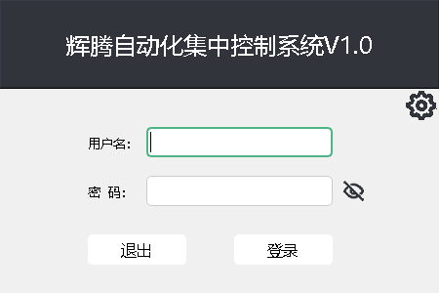

|  |  |  |
| --- | --- | --- |
| **序号** | **项目** | **功能细节** |
| 13 | AMS | 物流线路管理 |
| AGV维护 |
| AGV智能调度 |
| 任务单(明细) |

RF作业系统业务需求具体明细

|  |  |  |
| --- | --- | --- |
| **序号** | **项目** | **功能细节** |
| 14 | RF作业系统 | RF非混载收货、RF混载收货 |
| RF上架、RF上架平移、RF高位上架 |
| RF指令补货、RF非指令补货 |
| RF指令移库、RF非指令移库 |
| RF拣货 |
| RF盘点 |
| RF拆零复查、RF出货复核 |
| RF货位查询、RF托盘查询、RF商品查询 |

**二、系统功能需求**

## （一）统配入库

### 1、收货流程（严格不混载收货）

#### （1） WMS收货流程

定单 —— 预约 —— 预检 —— 收货 —— 上架

#### （2）流程关键点

（2.1）单据回传

（2.1.1）每次收货产生的收货单回传。

（2.1.2）一张定单允许多次收货，有效期内允许跨天收货。

（2.2）定单关单：回传定单完结状态信息给上游H4系统，也让上游H4关单。

（2.2.1）当收货数量=定单数量，定单自动关闭。

（2.2.2）收货量＜定单量，且手工关单。

（2.2.3）收货量＜定单量，但是没有手工关单，过了失效日期，定单关单。

（2.3）失效日期：如果超过了失效日期要收货，需重新补下定单。

（2.4）收货的原则是收少不收多。

（2.5）新品需提前提供到仓库，安排人员分配拣货位；收货时发现是新品，安排数据收集，填写新品资料，交于信息人员进行录入。

（2.6）系统收货规格和定单规格不一样如何处理。

（2.6.1）查看仓库是否有库存，如果要是有库存，先清掉老库存，再入新的库存。

（2.6.2）如果没有库存，修改货品基本资料的收货规格正确后进行收货即可。

（2.7）H4系统将新建的采购定单公布到供应链平台上，供供应商下载。

（2.8）货品的装盘建议字段: 供应商按照货品的装盘建议统一码盘。

（2.9）收货工具：一部分使用收货笔记本+小推车；一部分使用RF。

（2.10）严格控制托盘不混载收货，当一张定单下货品品相比较多，数量较少时，收货时可以实物使用一个托盘，多个品相都存放在该托盘上，每个品相分别使用一个托盘条码收货，再分别上架。

（2.11）货品有按生产日期，和到效期分开，需要维护好货品档案信息。

（2.12）同供应商同品，不同定单，供应商一起送货，可以使用分组预检，保证使用统一预检标识进行收货，但数量在收货时分开依次显示，定单按货品价格低的优先显示，价格一致，按定单来源单号依次显示。

#### （3）流程描述

STEP1：采购新建采购定单：采购在H4系统中新建一张采购定单并确认，H4系统将新建的采购定单公布到供应链平台上，供供应商下载；同时通过接口将定单下发到HDWMS系统生成定单。

STEP2：供应商送货至仓库：供应商依据采购定单进行备货，送货至仓库找收货人员进行收货。

STEP3：仓库收货：供应商或仓库内装卸员根据采购定单上的装盘建议信息码盘卸货，收货员使用RF进行收货作业。

STEP4：收货单打印，签字：收货完成之后，单据室核对收货数量，打印收货单跟供应商进行交接。收货单一联，采用激光打印机A4纸张打印，需要供应商和仓库盖章进行确定。

STEP5：收货完成，供应商开车离开仓库。

* 取消托盘：如果发现托盘收货错误，系统提供‘取消托盘’功能，但‘取消托盘’按钮必须给出独立权限控制。权限控制到，如果托盘离开暂存区，或收货单审核后就不允许该操作。
* 快速收货：当一个货品送2000件，如果每个托盘100件需要收20个托盘，那么系统提供快速收货功能，等一个托盘收货完成后，后面的托盘只需要扫描托盘条码，贴托盘条码就可以完成快速的托盘收货。

### 2、收货完成后平移，上架

#### （1）WMS上架流程

收货暂存位库存 —— 上架推荐货位 —— 上架成功

#### （2）WMS上架货位推荐原则

（2.1）按照货品；

（2.2）按照货品类别；

（2.3）按照拣货分区。

#### （3）上架逻辑

##### （3.1）上架流向一：收货暂存区— 拣货位（平移完成）

##### （3.2）上架流向二：收货暂存区— 拣货存储位（平移完成）（3.3）上架流向三：收货暂存区 — 存储位（平移+高叉完成）

#### （4）流程描述

##### （4.1）平移操作流程

STEP1：进入平移模块：平移员进入RF平移模块，系统显示各平移区域待平移的托盘量。包含区域有：收货暂存区，再包装区，退货区，仅显示。

STEP2：扫描收货区托盘：平移员进入工作区，扫描该区域托盘条码，系统显示托盘里的明细信息，并且显示目标一层拣货位，或中转货位。

STEP3：目标位置确认：平移员将托盘拖至目标货位，扫描或输入目标货位，系统校验是否正确。库存转移到目标货位。

##### （4.2）上架操作流程

STEP1：获取上架指令：高叉人员用RF获取到上架指令，指令显示到某中转区取某托盘的货进行上架，单高叉员到该中转区可以取任意托盘的货进行上架，到指定中转区域扫描托盘条码，RF显示托盘里的明细信息，并显示目标存储位信息。

STEP2：目标位置确认：高叉人员将货品放置存储位上，然后扫描该存储位的货位条码，并输入校验码，上架完成，库存转移。RF获取下一条指令。

异常处理：如果上架时发现目标货位有别的货品，高叉将货架上托盘取下，再将叉车托盘放上去。另系统提供一个托盘查询模块，查询错误的托盘应在的位置。也可以输入移入异常，系统将目标货进行异常锁定，系统推荐一个新的货位。移入异常提供权限控制，一般只能主管才能用。

## （二）统配出库

### 1、WMS总体配货流程

配货通知单 —— 筛选波次 —— 启动作业 —— 生成补货单，拣货单——完成补货、拣货 —— 复核复查

### 2、要货单处理

#### （1）获取配货信息

（1.1）H4配货通知单下发。

（1.2）根据门店的送货周期，筛选配货通知单加入配货作业中。

#### （2）库存相关内容

##### （2.1）库存可用性分类

（2.1.1）不可分配库存：退货区（不参与出货，只能做退货）。

（2.1.2）可分配库存：收货暂存区库存（可配置），正常货区库存。

（2.1.3）预留库存（封仓功能）：系统提供预留库存功能，如果库存预留后，该库存就不可用。只有解除预留才允许出货。

##### （2.2）库存不足时分配逻辑

（2.2.1）依次分配逻辑：先满足高等级的门店，再做低等级的门店（门店基本资料中增加库存分配等级）。

（2.2.2）平均分配逻辑：按照要货比例进行库存分配。

#### （3）拣货任务分割

（3.1）门店

（3.2）拣货分区

（3.3）整箱和拆零指令：整箱商品和拆零商品分开进行拣选，分开生成指令。

（3.4）体积分割：可以设置一张拣货单对应的体积的上限。

### 3、补货流程

#### （1）补货算法

##### （1.1）补货前提

（1.1.1）所有的货品的拣货只能从拣货位进行拣货。

（1.1.2）补货的目标货位只能是拣货位，取货位包括：存储位，中转货位，收货暂存区。

##### （1.2）补货算法、补货方法设置

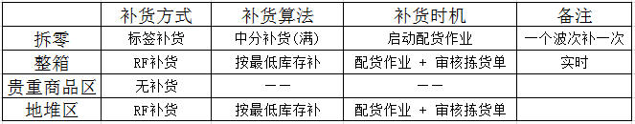

#### （2）预补货逻辑

（2.1）人为预补货页面，选择需要预补货的货位范围。

（2.2）补货时机：拣货位库存小于N件就进行补货。

（2.2.1）按照最低库存。

（2.2.2）按照指定件数。

（2.2.3）按照指定比率。

（2.2）预补算法：按照所选择的货位所在拣货分区的补货算法进行预补。

#### （3）手工RF生成补货

（3.1）扫描拣货位条码，系统需要生成一条补货指令。

（3.2）如果该拣货位已经有进行中的补货信息需要在推荐前给出提示，是否需要继续生成补货指令，如果Y，系统就生成一条补货指令，加入到高叉员的补货队列中。

#### （4）流程描述

##### （4.1）RF补货。

（4.1.1）补货流程前提

（4.1.1.1）对于系统导向的任务，系统提供人员和区域的绑定关系，确立操作员只能再固定的区域里工作。

（4.1.1.2）对同一区域里工作的人员，确保分散作业，不能拥挤。方法：补货开始时间，补货员扫描货道端头的一个拣货位条码，或任意一个货位，进行工作定位，后续就自动获取离上次目标货位最近的补货信息。

（4.1.2）补货流程

STEP1：起点定位：开始补货前，高叉员扫描货道端头的货位条码，用于定位高叉员作业的起点。点击RF“内部作业”中的“仓库作业”，进行高叉定位。

STEP2：获取补货指令：高叉员获取到离起点最近的一条补货指令，RF显示取货位信息，托盘号。

STEP3：取货校验：高叉员到取货位扫描托盘条码，系统校验托盘条码是否正确。校验完成后RF显示补货，货品代码，名称，补货数量，目标货位，实补数量，是否整托盘等信息。

STEP4：整托盘目标货位：如果是整托盘补货：高叉员将货品放置目标货位，扫描目标拣货位条码，库存转移，取货位托盘条码释放掉了。补货完成，RF获取到下一条作业指令。

STEP5：非整托盘余量回板：如果非整托盘补货需要回板，在补货完毕后系统自动按照上架逻辑寻找新的存储位进行上架，扫描目标位置后完成补货回板上架动作。

（4.1.3）补货流程异常处理操作

如果扫描取货位托盘，发现托盘是错误的。高叉员可在RF做个‘异常取货’操作（此按钮提供权限控制），如果点了‘异常取货’按钮该货位就被锁定，同时将原来的补货指令设成0，系统会生成一条新的补货指令加入到补货队列中。补货员可自行并将错误的托盘取下来放置一个特定的错误区域，由特定的人处理。

##### （4.2）标签补货

STEP1：打印补货标签：进入补货作业打印界面，选择配货作业号，选择打印机，选择补货区；补货标签上包含的信息有取货货位、目标货位、货品信息、补货数量等。

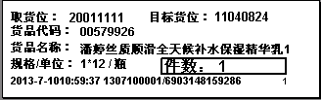

STEP2：补货员根补货标签进行补货：到存储位上找到补货货品，将货品转移至货品拣货位上，实物库存转移。

STEP3：审核补货单：审单人员根据补货员的实际反馈结果，确认实补数量，系统库存转移。

### 4、拣货流程

#### （1）WMS拣货流程

作业生成拣货单 —— 拆零（电子标签）/整箱（标签） —— 实物拣货—— 审核拣货单

#### （2）拣货方式设置

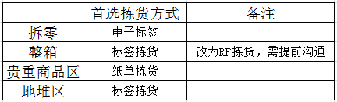

#### （3）流程关键点

（3.1）所有的拣货分区前期不设置整托盘拣货，后期现场需要使用，需提前告知。

（3.2）拣货单所对应的集货板位（现场实际集货位）为动态循环使用：

（3.2.1）同一个配货作业号，为同一家门店分配一次集货板位。

（3.2.2）门店要求加单，需要另起一个新的配货作业号。

（3.2.3）拣货方式均为摘果方式，使用播种需要固定集货位。

（3.3）拣货单有“完成状态”

（3.3.1）“电子标签”与“打印标签”拣货，都会自动将拣货单做到“已审核”状态。

（3.3.2）拣货单到“已审核”状态时，库存会从拣货位移向集货位，此时系统支持人为修单，调整实际拣货量。

（3.3.3）拣货单到“已完成”状态后，拣货量不可以调整，发生差异走配差流程。

（3.4）拣货单有“波次”概念，“电子标签”与“打印标签”拣货需要指定“波次”。

（3.5）拣货顺序，为启动波次时的门店排车次序。

#### （4）流程描述

##### （4.1）电子标签拣货

STEP1：获取电子标签拣货指令：电子标签亮灯同时显示拣货数量；

STEP2：按照提示数量拣货：拣货员按照提示取货按照提示取货完成后，拍灭相应标签，进行下一个亮灯作业；

STEP3：获取下一条标签指令；

STEP4：库存转移：拣货位 —集货暂存区 —集货区，拣货单系统将自行审核。

##### （4.2）打印标签拣货

STEP1：打印拣货标签：拣货人员到指定打印地点，选择作业号，刷卡打印标签；

STEP2：标签拣货：拣货员带着打印出的拣货标签，根据标签提示到达指定商品存放区，拣出相应的数量，将标签贴至箱体醒目位置，依次拣货。

STEP3：库存转移：拣货位 —集货暂存区 —集货区，拣货单系统可以设置为自行审核。

### 5、复核流程

#### （1）WMS集货区复核流程

输入复核的的配货作业号——输入复核门店代码——复核人员清点该门店的托盘和周转箱使用总数量。

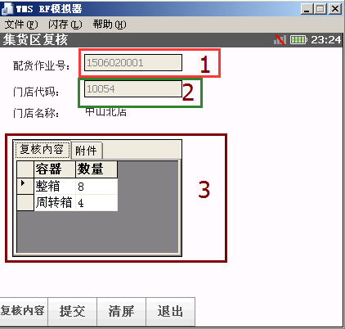

#### （2）流程关键点

（2.1）核对整箱数和周转箱数。

（2.2）每个门店都必须做。

（2.3）复核后才能装车。

（2.4）使用RF复核。

#### （3）流程描述

STEP1：输入复查的的配货作业号。

STEP2：输入复查门店代码：要求此时系统校验门店在该作业号下各分区的拣货单都拣货完成。

STEP3：复查人员清点数量：清点该门店的托盘、周转箱等容器使用总数量及整箱件数。

### 6、复查流程

#### （1）WMS周转箱复查流程

扫描待复查的周转箱条码——货区周转箱内信息——清单箱内各单品数量，逐一输入复查数量

#### （2）流程关键点

（2.1）复查采用RF抽查；

（2.2）复查需输入容器码,如周转箱。

#### （3）流程描述

STEP1：采取抽查方式，可对经常出错的门店重点查；

STEP2：扫描待复查的的容器条码：支持扫描录入容器条码和“获取”自动随机产生一个带复查的容器条码。

STEP3：获得对应容器内的信息：位置、箱类货品种类与数量等。

STEP4：清点容器内各单品的数量：如果勾选手工输入，则扫描上面条码后，光标定位至数量，可以输入复查数量。

STEP5：扫描完成：如果实际复查数量和容器内货品数量有差异，则在该界面显示出来。

### 7、配差

#### （1）WMS配差流程

门店发起 —— 总部 ——传给WMS

#### （2）流程关键点

##### （2.1）正常途径配差

（2.1.1）时效：H4发给WMS处理:以接收时间为准，以接收后的第一个24:00开始，到第三个24:00为止，WMS尚未处理，系统将默认为仓库承担，默认处理方式为：进入虚拟位。

（2.1.2）接收到配差后，仓库进行核对处理。

##### （2.2）非正常途径配差

（2.2.1）门店收到的实物多于要货量：H4主动发起的门店要货单，配货原因填写“配差处理”，发至WMS，WMS单独筛选形成波次，生成拣货单，完成单据流，但实物不处理。

（2.2.2）门店收到的实物小于要货量：H4主动发起的门店退货单，退货原因填写“配差处理”，发至WMS，WMS单独处理，完成单据流，但实物不处理。

#### （3）流程描述

STEP1：客户验收货品明细，验收结果配货有差异。

STEP2：反映配货差异情况。

STEP3：WMS系统接收、处理配货差异单：接收到配货差异单后，同时对差异进行相应验证，待查明原因后，在WMS系统中处理，从而对WMS系统和门店的系统库存数据再进行更改。在对差异单进行处理时，对于能够及时确认原因的，可以根据原因的类型选择相应的调整方法，如果暂时无法确认原因的，可以将库存暂时处理到虚拟货位上，待最终查询原因后，再进行库存处理，从而不影响正常仓的库存。

## （三）AGV调度系统

### AGV 调度系统登录

### 

（1.1）用户须输入正确的用户名与密码，才可以登录AGV调度系统。当遇到无法登录的情况时，请点击右上角齿轮按钮，进入参数配置界面，检查是否正确配置了数据库信息。

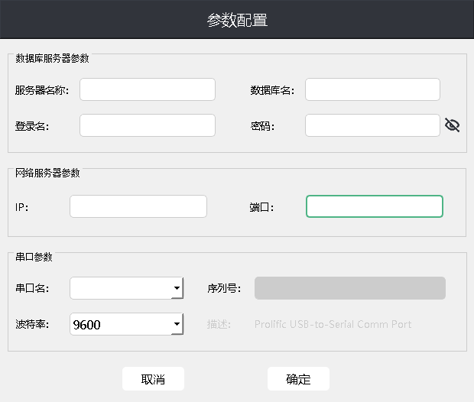

（1.2）为了调度系统能够正确的允许，在登录系统前，请保证关键的配置信息已经正确的配置了。

### AGV调度系统界面信息

#### （1）地图信息

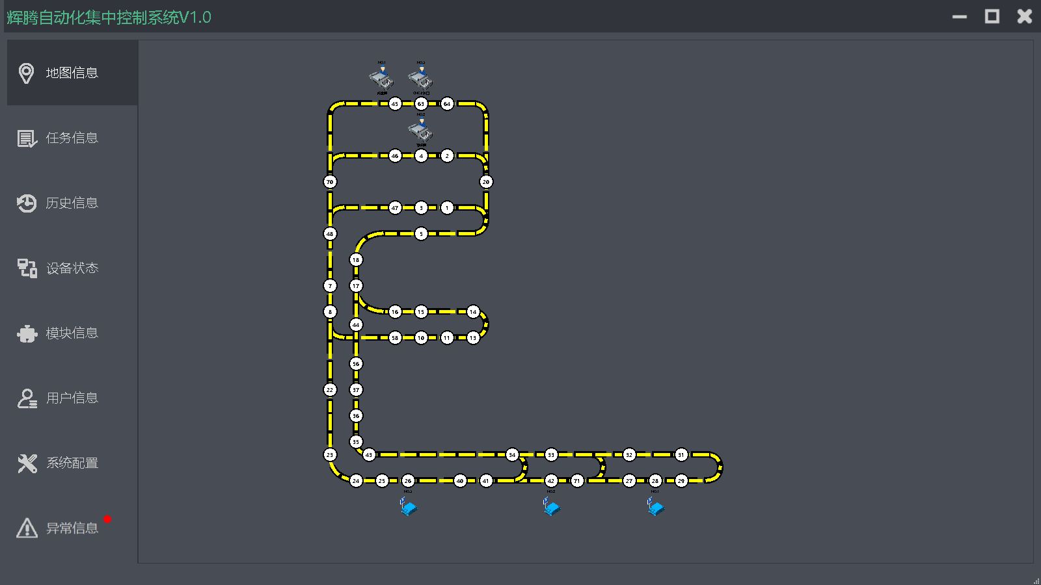

显示现场物流路线示意图，并在AGV运行时，实时显示AGV的位置。

#### （2）订单信息

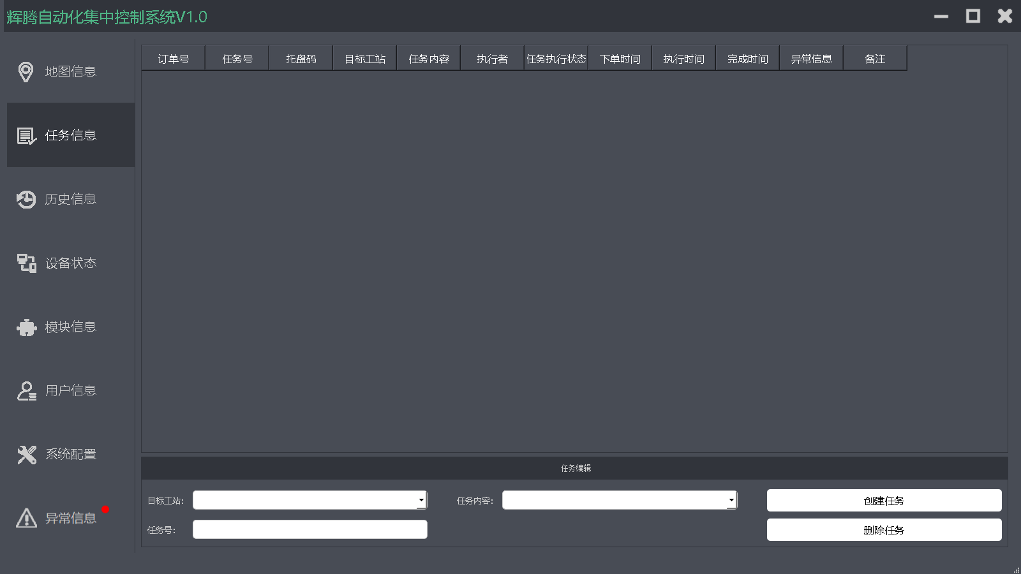

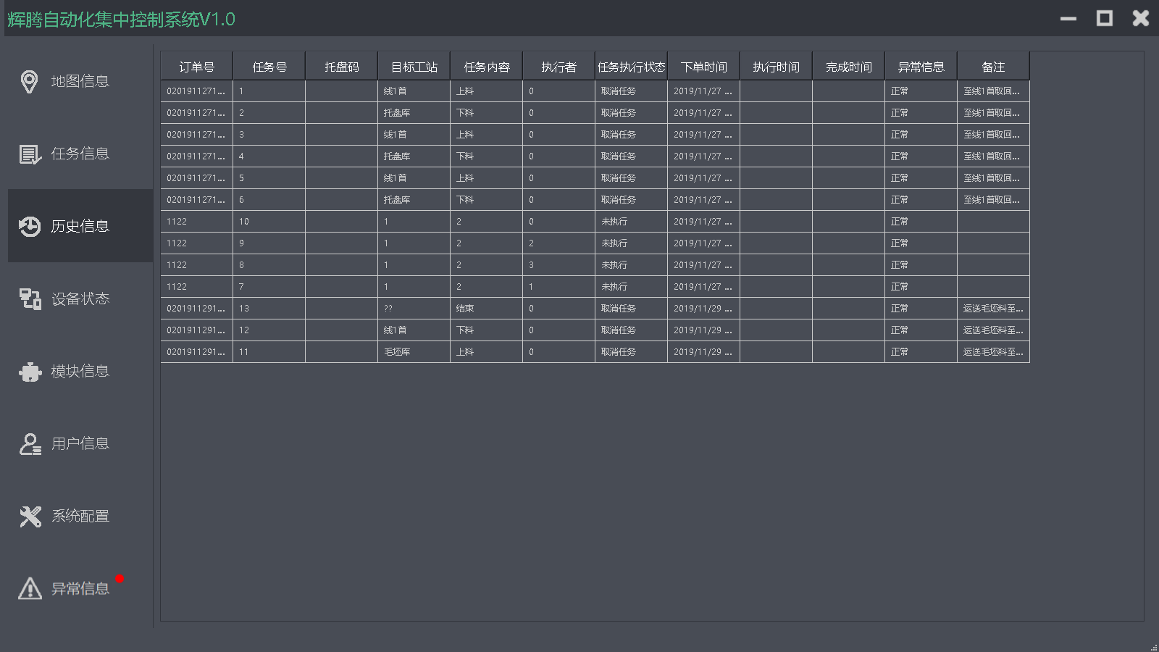

显示AGV正在执行以及未执行的订单任务清单。

#### （3）设备状态

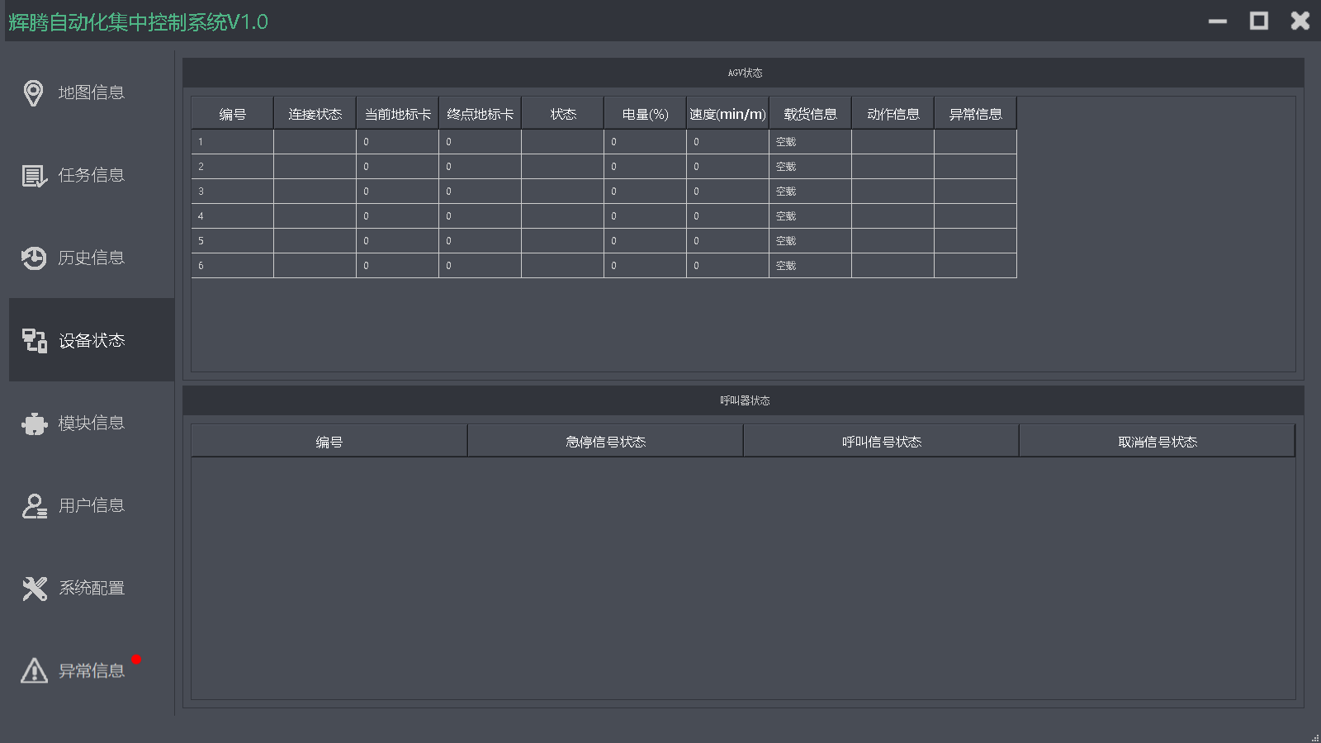

显示AGV设备的实时状态以及状态的详细说明。

#### （4）模块信息

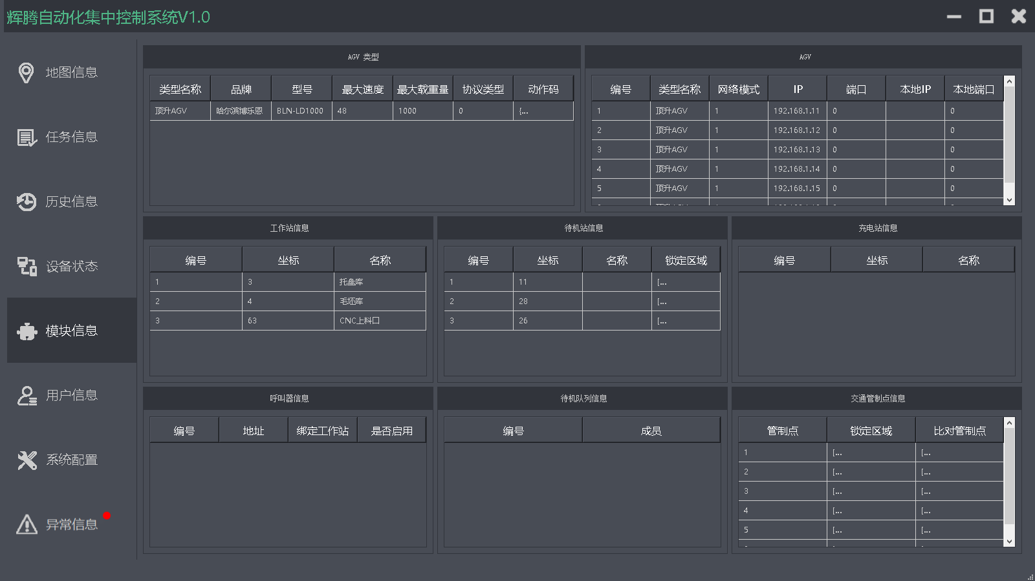

显示当前现场配置的关键模块信息。如工作站、待机站等。

#### （5）用户信息

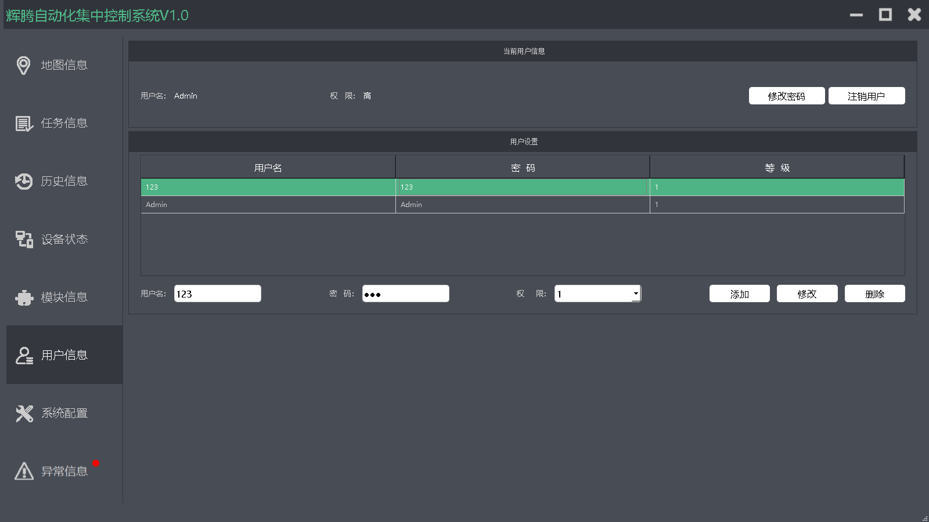

显示当前用户的登录信息，以及执行用户注册、修改等操作的面板。

#### （6）系统配置

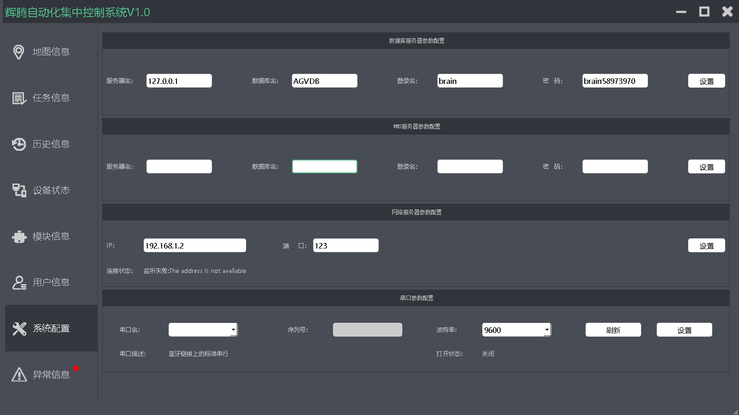

保证调度系统正常运行的关键配置信息。

#### （6）系统配置

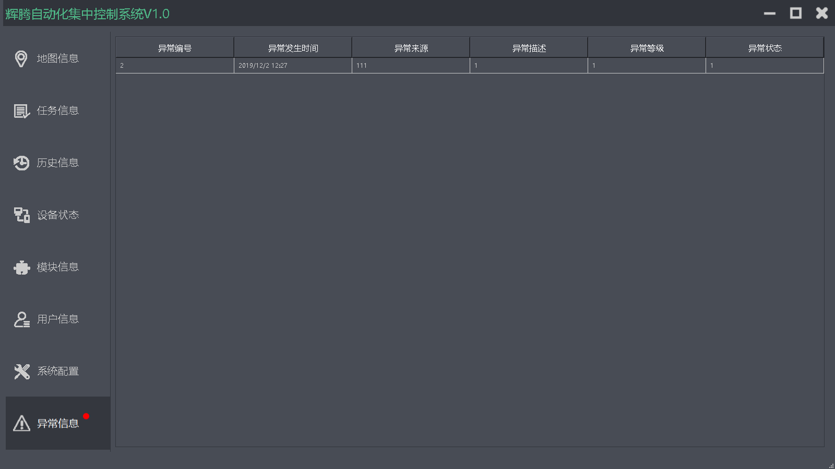

显示系统在运行过程中发生的异常，仅显示未被处理的异常信息。

### 3、AGV调度操作

#### （1）任务分配流程关键点

（1.1）订单体系

（1.1.1）一个完整的订单必须包含结束任务，否则系统不会将此订单分配至AGV。

（1.1.2）订单内目标工作站必须与工作站名称保持一致并且同一订单内不可以存在重复的工作站。

（1.2）任务分配

（1.2.1）在待机队列首位的AGV处于自动模式时，系统可以将订单分配至此AGV。

（1.3）AGV会自动向前一位空闲的待机站移动。

#### （2）订单执行流程关键点

（2.1）订单结构

（2.1.1）订单由4种任务组成，分别是上料、停靠、下楼、结束任务。

（2.2）执行连续相同的任务时，安装工作站的编号由小至大依次执行。

（2.3）订单执行结束后会向WMS系统提交汇总信息。

## （四）内部管理

### 1、移库

在HDWMS系统中新建移库单，进行货位库存移动。对跨仓位的移库单需要上传到**H4**系统，修改**H4**系统对应仓位的库存。

**（1）单据移库**

STEP1：信息员在HDWMS系统新建移库单：信息员在HDWMS中新建移库单，选择移库原因、移库类型、来源货位、商品、目标货位、实际移库数量，保存单据，状态=已批准。

STEP2：打印移库单，实物调整：信息员打印移库单并将移库单交予现场仓管人员，按照单据信息进行现场实物库存调整，并将实际移库数量回填至单据上，移库完成后需将此单据回至信息员处。

STEP3：审核移库单：信息员根据回执单据，调整移库单实际移库数量，确认后审核移库单。来源货位库存减少，目标货位库存增加。

STEP4：移库单回传H4：移库单审核后，若来源货位对应仓位与目标货位对应的仓位不一致，则移库数据需回传至H4。

**（2）RF移库**

STEP1:登陆RF移库界面：移库员登陆RF，进入RF移库界面。

STEP2:来源信息确认：输入或扫描移出货位（或容器）。

STEP3：确认商品及移库件数：扫描或输入移库货品，确认移库件数、数量。

STEP4：目标信息确认：将实际移库件数移库至目标移库位置上，扫描目标位置（容器），移库成功。来源货位库存扣减，目标货位库存增加。

STEP5：移库单回传H4：RF移库完后，系统会自动生成已审核的移库单，若来源货位对应仓位与目标货位对应的仓位不一致，则移库数据需回传至H4。

**（3）制定规则**

正常仓移至退货仓，有退货期限效期限制，给特殊员工权限。

### 2、报损

在HDWMS系统中新建损耗单，选择原因，类型，审核。WMS库存扣减，损耗单上传给H4，扣减H4对应仓位的库存。

STEP1：信息员在HDWMS系统新建报损单：信息员在HDWMS中新建损耗单，选择损耗原因、损耗类型、需报损的货位、商品，输入需损耗数量，保存状态为“已批准”。

STEP2：审核损耗单：信息员审核损耗单，损耗仓位库存扣减。

STEP3：损耗数据回传H4：损耗单审核后，数据需回传至H4，扣减H4对应仓库的库存。

### 3、报溢

在HDWMS系统中新建报溢单，选择原因，类型，审核。WMS库存增加，报溢单上传给H4，增加H4对应仓位的库存。

STEP1：信息员在HDWMS系统新建溢余单：信息员在HDWMS中新建溢余单，选择报溢原因、报溢类型、货位、商品、实际溢余数量，保存状态为“未审核”。

STEP2：审核溢余单：信息员审核溢余单，报溢货位库存增加。

STEP3：溢余数据回传H4：溢余单审核后，数据需回传至H4，增加H4对应仓库的库存。

### 4、调整库存信息

STEP1：筛选待调整库存信息：信息员在HDWMS中通过货位、货品、供应商等信息，筛选出待调整的库存信息。

STEP2：调整库存信息：筛选出库存信息后，信息员进行调整，常见调整内容为规格、生产日期等。

STEP3：确认修改：调整库存信息完成后，当该筛选信息无占用库存时，确认修改将调整完成，不回传H4。

### 5、封仓

需要回传 H4，封仓类型分为：人为封仓和自动封仓。

STEP1：信息员在HDWMS系统新建封仓单或系统自建封仓单，并审核：信息员在HDWMS中新建封仓单，选择封仓原因、货位、货品库存等信息，审核单据，货位货品库存锁定。

STEP2：封仓数据回传H4：封仓单审核后，数据需回传至H4，锁定H4对应仓库的库存。

### 6、解仓

需要回传 H4，解仓类型分为：封仓时输入解仓日期和人为解仓。

STEP1：信息员在HDWMS系统新建解仓单或系统自建解仓单，并审核：信息员在HDWMS中新建解仓单，选择相对应的封仓，审核单据，货位货品库存锁定库存将解锁。

STEP2：封仓数据回传H4：解仓单审核后，数据需回传至H4，解除H4对应锁定的库存。

### 7、盘点

#### （1）WMS流程

单据完成状态——做盘点目录——生成盘点单—— 开始盘点—— 盘点进行中—— 确认盘点数——生成盘点损溢

#### （2）流程关键点

（2.1）日盘：表单盘点，发现差异时，做移库或损溢操作。

（2.2）月度盘点：循环盘点（月度周期），发现差异时，做移库或损溢操作。

（2.3）季度盘点，停业盘点，以金额、数量为标准，发现差异时，做移库或损溢操作。

#### （3）流程描述

（3.1）拣货位盘点

STEP1：信息员在系统中做一张盘点单。

STEP2：盘点员在RF中输入盘点序号，回车，获取盘点的信息如下信息：货位，货品代码，货品名称，规格，规格条码。如果拣货位有多规格时RF做两条指令显示。

STEP3：盘点员，扫描货位条码校验货位，扫描规格条码需要校验条码是否为RF显示的规格条码，输入规格件数。

STEP4：如果输入的件数等于货位库存数量，获取下一条盘点数据。否则RF给出提示实际数与快照数不一致是否继续，确定后记录实际盘点的件数。直到范围内所有货位盘点完成。

STEP5：信息员将盘点单生成损溢单，并审核损溢单修改库存。

（3.2）存储位盘点

STEP1：信息员在系统中做一张盘点单。

STEP2：盘点员在RF中输入盘点序号，回车，获取盘点的信息如下信息：货位，托盘条码。

STEP3：盘点员，发现存储位托盘条码正确，在RF点‘确认’，获取下一条记录。如果不一致，在RF上点‘货位异常’，货位进行异常锁定。

STEP4：所有指令盘完后，系统出一张盘点货位异常报表，管理员处理该异常。

## （五）领用业务

### 1、业务管理

（1）仓库领用类型：仓库领用、 总部领用。

（2）常温：H4发起，除了贵重品烟由信息部做，其他由票据办。

（3）领用返回：为领用流程返向流程。

（4）生鲜：食堂，每天，正常发货后剩余给食堂领用，先发生业务，后补单；由仓库人员主动操作，采购确认；生鲜领用，由H4管理。

### 2、流程描述

STEP1：各部门在H4发起领用单申请：在H4系统中发起领用单。

STEP2：总部审批申请：总部查看并审核领用申请，同时审批通过的通过接口自动发送到物流系统，形成领用单。

STEP3：WMS确认领用单：确认领用库存的货位和数量。

STEP4：领用数据回传H4：领用单审核后，数据需回传至H4，扣减相对应的库存。

STEP5：领用返回流程：为领用流程的逆向流程。

## （六）加工业务

### 1、业务管理

（1）加工配方需要由H4创建并下发。

（2）加工业务由上游发起，下发到WMS处理完成。

（3）加工业务需要在加工仓处理完成。

### 2、流程描述

STEP1：在H4系统中创建加工配方：H4创建配方后会下发到WMS，WMS会自动建立相应配方。

STEP2：加工业务提前通知仓库人员：现场人员根据加工需求，将实体库存移库到加工仓。

STEP3：H4中创建加工单：在H4中新建加工单，下发到WMS。

STEP4：WMS审核加工单：WMS受到加工单后，进行加工作业，数据处理完成后回传H4。

## （七）门店退货

### 1、WMS门店退货流程

门店发起——H4传至WMS——门店退货通知单——实物回收到仓库——门店退货单（现场核对退货）——确认退货—— 回传H4，告知门店——现场库存转移

### 2、流程描述

STEP1：门店发起退货申请：店长在门店系统发起一张门店退货申请单。

STEP2：总部采购审批申请：总部采购查看并审核门店申请单，同时审批通过的门店退货申请单通过接口自动发送到物流系统。

STEP3：门店将退货打包：门店将采购审批通过的退货打包，并将打印出来的门店退货申请单贴在退货包裹外面。

STEP4：司机将退货带回配送：司机在给门店送货的时候顺便将门店的退货带回配送，交给退货员。

STEP5：退货员分类退货：退货员拿到司机带回的门店退货包裹，在系统中找出对应的门店退货申请单，准备门店退货作业，在退货前退货员依据退货申请单中的货品分类，将包裹中货品进行分类，分为：好货，退供应商两大类：

**（1）好退操作流程**

STEP1：RF退货：退货员用RF，扫描退货申请单号，扫描托盘条码，扫描货品条码，RF显示：货品代码，货品名称，货品规格(首选收货规格)，应退件数。RF退货员输入数量和生产日期，点‘满托盘’，退货待处理区库存增加。

STEP2：退货平移(退货待处理区->好退中转区)：退货员进入RF退货平移模块，扫描退货待处理区的好退托盘，RF显示好退中转区货位，平移至好退中转区，扫描货位条码，库存转移。

异常：如果退货员发现退货规格非首选收货规格，可以拒退。

**（2）退供应商流程**

STEP1：RF退货：退货员用RF，扫描退货申请单号，扫描托盘条码，扫描货品条码，RF显示：货品代码，货品名称，货品规格(首选收货规格)，应退件数。RF退货员输入数量和生产日期，点‘满托盘’，退货待处理区库存增加。

STEP2：上架至退货区货位：采用移库模块来实现此操作，退货员到退货待处理区，扫描托盘条码，人为决定将其移库到哪个退货区的货位上。

## （八）供应商退货

### 1、流程关键点

（1）H4发起供应商退货，将数据传输至HDWMS。

（2）HDWMS接收后处理供应商退货，将退货结果返回给上游H4。

### 2、流程描述

STEP1：H4发起退货：H4中新增供应商退货通知单后，数据将同步到HDWMS。

STEP2：退货员开始RF退货：供应商来退货区，退货员找到供应商的退货通知单，将退货通知单生成退货区的各退货位的拣货信息。一张退货通知单生成一张退货拣货单。

STEP3：打印装笼单：在RF上点‘打印’，进入打印页面， RF操作员扫描笼车条码，回车显示几号打印机的信息，同时显示容器状态，如果容器状态为‘满笼’状态，打印按钮就可以用，反之，必须在此页面中操作‘满笼’按钮将此笼车状态修改成‘满笼’状态方可以打印。依次扫描并打印另几个笼车的装笼单，操作员也可以使用电脑打印，并将装笼单贴到笼车上。

STEP4：退货集货（退货区->退货集货区）：退货员进入RF退货集货页面，扫描笼车条码RF显示退货集货区货位信息，并将笼车送至退货集货区，扫描退货集货位条码，库存转移到退货集货位。

STEP5：供应商交接：退货员进入RF装车页面，扫描或输入供应商条码，扫描笼车条码，回车确认，库存从退货集货区扣除。继续扫描下一个笼车条码。

**第六章 项目总体方案**

**一、建设原则**

**（一）统筹规划、统一标准**

标准化、规范化是信息化建设的重要技术支持和保障体系，是实现企业内部互联互通、资源共享的技术基础。采用统一、标准的规范，符合开放系统环境，有利于数据共享，资源共享，互操作性，一致的安全性接口，一致的管理接口。

**1、规范标准内容组成**

（1）对原始信息采集进行严格的质量控制。

（2）信息分类编码标准化。

（3）信息记录格式和通用文件格式标准化。

（4）中文信息处理标准化。

（5）软件工程标准化。

（6）数据库。

（7）计算机通信网络。

（8）信息系统安全与保密。

（9）信息系统建设要采用标准化文件格式与审查流程。

（10）内部机构数据交换的标准化。

**（二）分步实施、突出重点**

本项目的建设，结合自身业务和信息环境特点，根据总体建设目标，分步实施。在分步建设的安排下，重点考虑系统接口、业务规范标准以及系统安全性等重点问题，规范各业务流程和业务数据指标，同时制订相应的数据交换与共享标准。另外，在系统规划和建设时，充分考虑各应用层、网络层、数据层等各方面的安全控制机制的建立，确保系统、数据的安全。

**（三）节约投资、资源共享**

本项目的建设，在投资和资源共享上最大限度的实现硬件的资源利用、后台硬件资源共享、数据资源共享和网络资源共享，避免重复投资造成人、财、物等有限资源的浪费。

**（四）明确目标、先易后难**

1、系统在设计时应牢牢盯住总体建设目标，保证系统不会因分期建设扰乱总体目标，造成系统建设的无序无管理状态。

2、在明确目标的基础上，对技术已经成熟的、有把握的模块先上，一般来说是先易后难。这样，从项目进展控制上更从容些，有利于系统的总体建设。

**二、建设目标**

建设现代化物流仓储管理系统，配合以标准托盘为核心的标准化设备设施的管理使用，促进智能化物流系统的建设，达到物流资源的综合统筹利用。

1、在信息化方面建立统一的组织管理协调架构、业务管理模块和WMS智能化物流仓储管理系统。

2、形成一个紧密联系的整体，获得高效、协同、互动、团体的效益。

3、建立符合标准化实施要求的物流管理流程。

4、实现与标准化设备设施的配套使用管理，实现物流配送体系的智能化管理。

**三、总体框架**

## （一）物流IT设备拓扑图

## QQ图片20140213160159（二）技术框架

## （三）主要功能示意图

**第七章 项目技术方案**

**一、技术规范要求**

（一）软件结构层次化、模块化、使系统在稳定性、可靠性以及开发效率上获益，当需求变化时，可迅速适应业务的发展。

（二）报文格式标准化，与相关系统具有良好的接口，可方便灵活的进行数据交换，充分实现数据共享。

（三）接入方式多样化，适应不同的相关系统环境，保障各系统之间的互联互通。

（四）系统运行日志内容完备、准确，能对异常状态及时提供报警提示功能。

（五）从技术上提供系统高安全性、高可靠性、高可用性的保障，避免系统的单点故障。

（六）遵循有关的国际标准、国家标准、工业标准。采用统一标准的规范，符合模块接口标准化、代码信息标准化，以确保系统易维护、可移植、提高和异构系统的互操作性。

（七）在关键应用计算环节，充分考虑运行效率、正确性对系统及应用的影响，积极采用优化的程序设计方法提供保障。

（八）高参数化设计，增强系统的可管理性和业务一级的灵活性。

（九）充分考虑新系统建设的总体拥有成本，最大程度的保护投资，包括设备、人员和知识。

**二、逻辑结构**

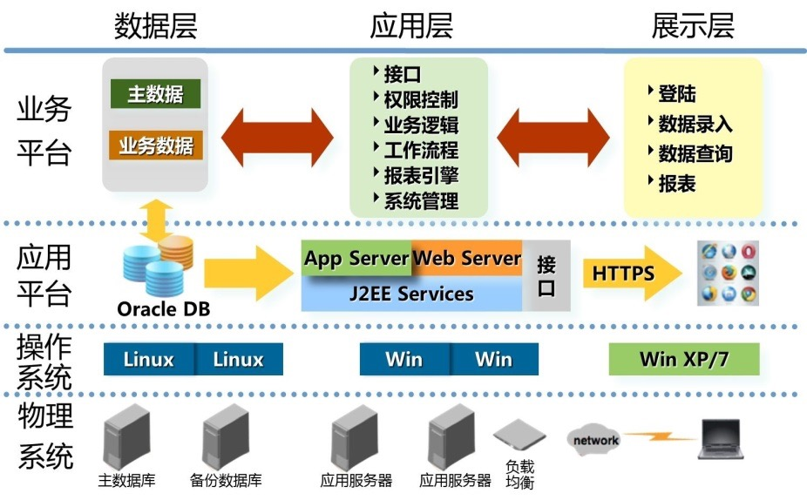根据系统的实际业务应用需求，整个系统的总体逻辑结构分为数据层、应用层、展示层。

**三、系统架构**

系统基于CS架构开发，用户使用客户端登陆系统。整套系统中包含两部分：数据库使用ORACLE 11G，客户端采用Delphi语言。

**四、硬件方案**

## （一）服务器方案

该项目采用服务器虚拟化部署，有利于节省服务器开支，提高服务器资源利用率，将服务器物理资源逻辑化，动态分配内存、cpu、磁盘等物理资源。

**第八章 消防、节能、环境保护及职业安全**

本项目为信息工程系统软件开发建设项目，不涉及新增的土建项目，不产生废水、废气、废液、废渣。

**第九章 安全设计要求**

**一、系统安全设计**

## （一）系统安全体系结构

根据系统的实际业务应用需求，整个系统的总体逻辑结构分为数据层、应用层、展示层。

## （二）数据备份机制

数据库实例每日2:00进行异地备份。

**第十章 项目组织及实施进度计划**

**一、项目领导和管理机构**

项目由物流总经理任组长，聘任物流专业工程师作为项目顾问，各部门负责人为项目组成人员，对项目进行全程的跟踪管理，包括功能需求制定、招标、供应商选定、项目进度实施、项目验收等全过程管理，组织架构如下图片。

**二、项目实施进度**

为保证WMS仓储管理系统开发项目的有效实施，新天地物流中心与上海海鼎公司工程师共同成立项目实施小组，由物流中心总经理作为项目总督察，对功能开发的可操作性和功能的有效性进行跟踪管理，确保项目稳步推进。同时，财务中心总监作为资金管理总负责人，设置专人对账户项目资金实行专项管控，按照项目里程碑达成及系统运营情况，分2期付款至系统项目开发商。目前，项目已全部结款。

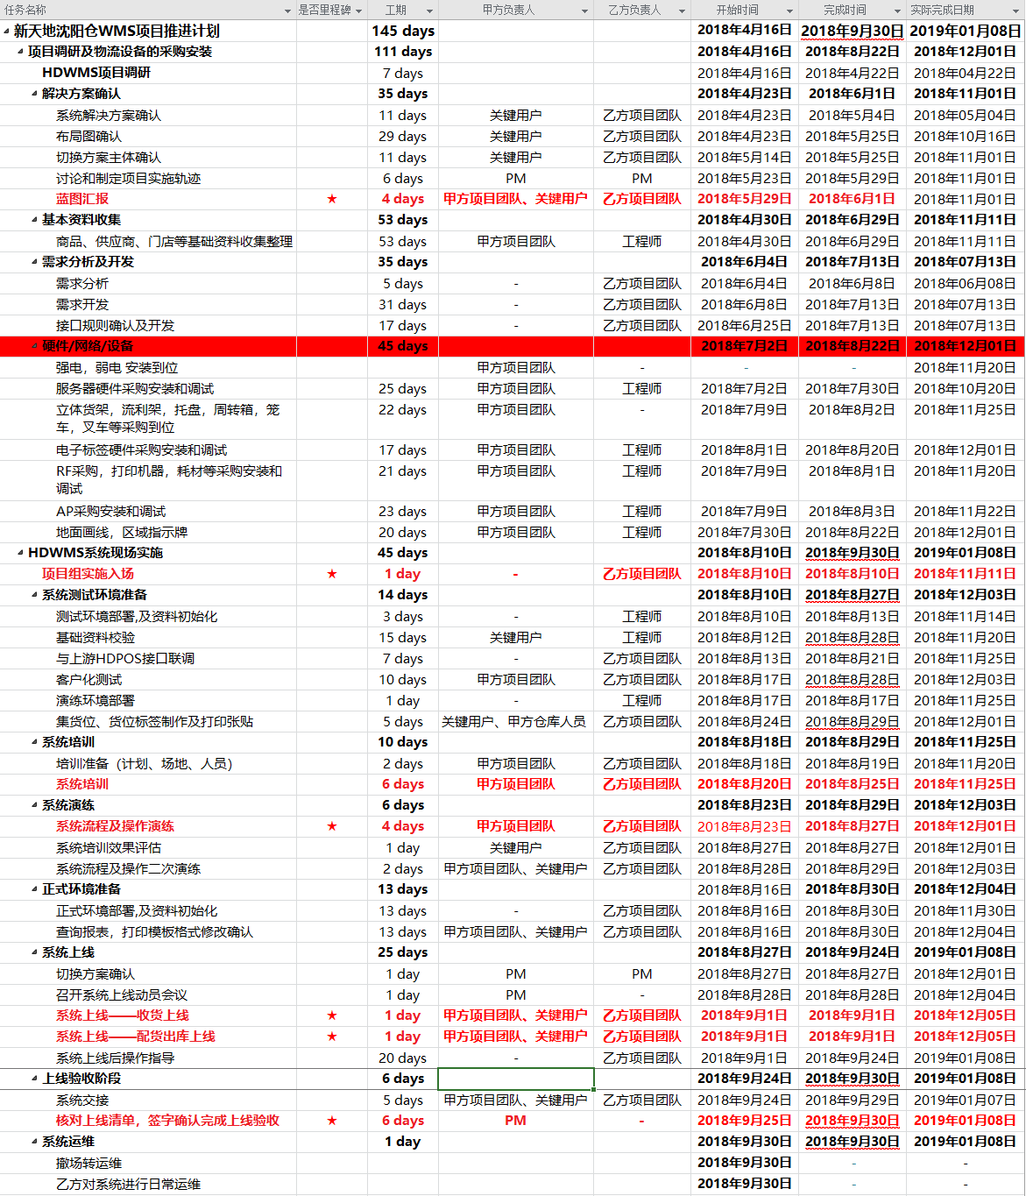

**第十一章 投资估算及资金筹措**

**一、项目投资估算**

本项目计划投资50万元，截止到2019年6月30日，实际投资50万元（含税），具体明细如下：



**二、资金来源**

资金全部为自有资金。

**第十二章 结论与建议**

**一、申请理由**

本项目技术成熟，企业具有良好的外部环境，建设目标明确，项目所采用的设备先进、工艺合理可行；并且本项目符合《国民经济和社会发展十三五规划》要求，符合《物流业发展中长期规划（2014-2020年）》（国发[2014]42号）及《商贸物流发展“十三五”规划》要求，符合《沈阳市供应链体系建设试点工作实施方案》沈服联发[2017]42号、《沈阳市供应链体系建设试点专项资金管理办法》沈服联发[2017]43号文件要求，项目技术含量高，资金安排合理得当，具有较广阔的发展前景。

根据对本项目的实施情况进行分析，从本项目法人情况、原材料供应情况、标准化托盘使用情况、产品市场及经济效益测算等情况可以看出，本项目不仅投资风险小，而且社会经济效益显著。因此该项目是可行的。

**二、申请政策依据**

1、《国民经济和社会发展十三五规划》

2、《关于开展供应链体系建设工作的通知》（商办流通函【2017】337号）

3、《关于印发<中央财政服务业发展专项资金管理办法>的通知》（财建【2015】256号）

4、《关于拨付2017年供应链体系建设专项资金的通知》（辽财指经【2017】307号）

5、《关于印发中央财政服务业发展专项资金管理办法实施细则的通知》（辽财流【2015】422号）

6、关于印发《沈阳市供应链体系建设试点工作实施方案》的通知（沈服联发【2017】42号）

7、关于印发《沈阳市供应链体系建设试点专项资金管理办法》的通知（沈服联发【2017】43号）

8、商务部办公厅财政部办公厅关于开展《供应链建设体系建设工作的通知》（商办流通函【2017】337号）

**三、申请结论**

根据《沈阳市供应链体系建设试点专项资金管理办法》的通知（沈服联发【2017】43号）的第二章规定,WMS物流仓储管理系统建设项目投资50万元。

具体如下：

根据第十一条规定，对沈阳城市配送试点（示范）企业开发建设城市配送物流公共信息平台、电子交易平台、信息管理系统等，购置、研发软硬件升级、设施设备，按照不超过项目总投资额的40%给予补助，最高不超过500万元。WMS物流仓储管理系统建设项目拟申请资金补助20万元。